 | Нет гатшотов и ФД | Гатшоты на 2 карты | Гатшоты на 3 карты | ФД | Гатшоты на 2 карты+ФД | Гатшоты на 3 карты+ФД
Axx (21,7%) | 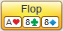 | 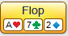 | 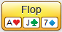 | 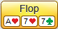 | 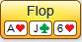 | 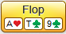
Kxx,  Qxx  (33,6%) | 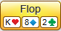 | 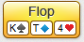 | 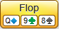 | 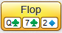 | 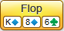 | 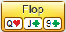
Jxx,  Txx  (22,3%) | 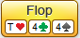 | 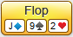 | 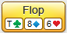 | 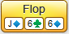 | 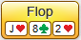 | 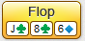
9xx  и ниже  (22,4%) | 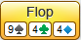 | 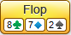 | 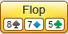 | 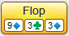 | 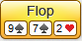 | 